Modèle de prévision des séismes
Busin Thomas Riboulet-Depret Tristan Van-Duysen Nicolas

Documentation Technique

Introduction 3
Contexte 3
Objectif du projet 3
Problématique 3
Données 3
Description du dataset 3
Exploration des données (EDA) 4
Prétraitement et transformations 4
Architecture du projet 5
Diagramme de flux des données 5
Modèle 5
Choix du modèle 5
Variables d’entrée et de sortie 5
Entraînement 5
Résultats 6
Évaluation et limites 6
Performances 6
Limites 6
Annexes 7
Graphs des données 7

Introduction

Contexte
Les séismes constituent un risque naturel majeur. L’analyse de données sismiques historiques permet d’identifier des relations entre paramètres géographiques, temporels et physiques des événements.

Objectif du projet
L’objectif est de développer un modèle de régression supervisée capable de :
- prédire la magnitude d’un séisme
- prédire la profondeur (depth)
à partir des caractéristiques disponibles dans un dataset historique mondial.

Problématique
Comment exploiter efficacement des données hétérogènes (spatiales, temporelles, physiques) pour prédire des variables continues liées aux séismes ?

Données

Description du dataset
- Source : Kaggle – 200 Years of Global Major Earthquakes
- Période : 1826–2026
- Taille : 19 features & 106077 observations
- Variables principales :
  - latitude
  - longitude
  - depth (en km)
  - mag (magnitude)
  - nst (nombre de stations sismiques utilisées)
  - gap (le plus grand angle (en degrés) entre deux stations sismiques consécutives)
  - dmin (distance minimum jusqu’à une station sismique)
  - rms (racine carré de la moyenne au carré des
  - horizontal_error (
  - Date / Heure
Lien vers la Datacard

Exploration des données (EDA)
- Distribution des magnitudes
- Distribution des profondeurs
- Répartition géographique des séismes
- Évolution temporelle (par décennie / siècle)
Graphes
(cf Graphs des données dans l’annexe)
Analyse de corrélation
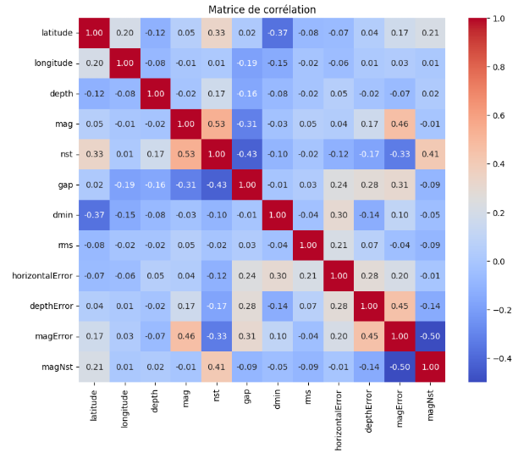
Observations clés
- Corrélation faible/modérée entre profondeur et magnitude
- Forte dépendance spatiale (latitude/longitude)

Prétraitement et transformations
- Suppression des valeurs manquantes / aberrantes
- Conversion des dates en variables numériques
- Sélection des features pertinentes
- Normalisation
Lien vers le notebook

Architecture du projet

Diagramme de flux des données
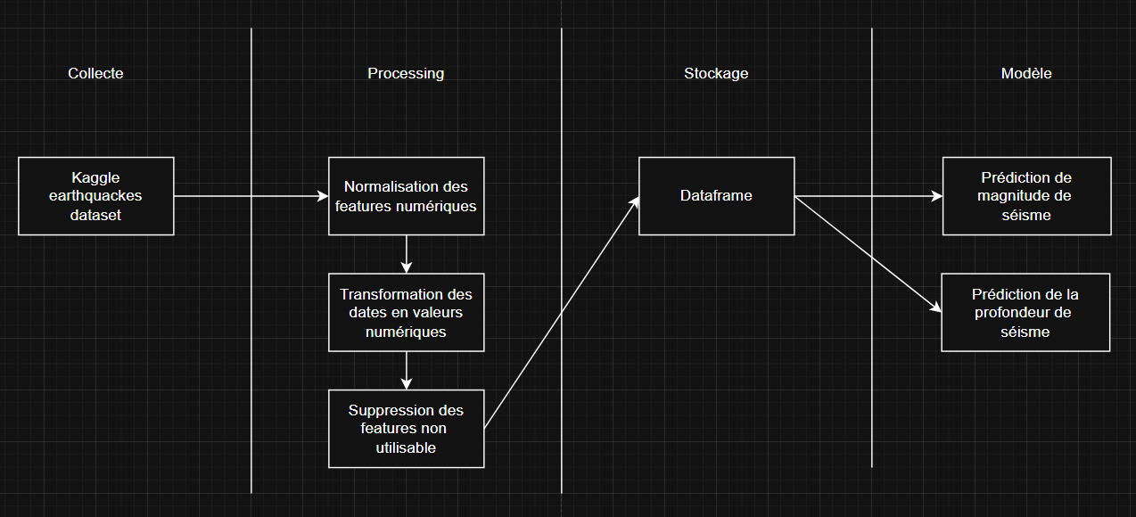

Modèle

Choix du modèle
Le modèle XGBoost Regressor a été retenu pour sa robustesse face aux relations non linéaires, sa capacité à capturer efficacement les interactions entre variables et ses performances reconnues sur des données tabulaires.

Variables d’entrée et de sortie
- Features (X) :
  - Latitude
  - Longitude
  - Année
  - Autres variables pertinentes
- Targets (y) :
  - Magnitude
  - Depth

Entraînement
Les données ont été divisées en un ensemble d’entraînement (80 %) et un ensemble de test (20 %) à l’aide de la méthode “train_test_split()” de la librairie “sklearn”. Les performances du modèle sont évaluées à l’aide du coefficient de détermination R², qui est la méthode de base de la fonction “score()” de XGBoost. Les tests d’hyperparamètres ainsi que la comparaison avec d’autres modèles seront réalisés après les prochaines itérations du projet.

Résultats
Sur les modèles de base on remarque un score R² de 0.62 sur le modèle visant à prédire la magnitude des séismes, et un score R² de 0.839 pour le modèle sur la profondeur des séismes.

Évaluation et limites

Performances
Les performances brutes du modules sont mitigées. Le modèle prédisant la magnitude des séismes sous performe et n’est pas fiable en l’état. Une manipulation de données plus précises serait nécessaire. En revanche, le modèle visant à prédire la profondeur semble correct avec un score supérieur à 0.80 sur la première itération.

Limites
Les données sismiques du dataset sont incomplètes et hétérogènes, en particulier avant le XXᵉ siècle, ce qui peut affecter la qualité des prédictions. Ce projet ne permet pas de réaliser une prédiction déterministe des séismes à court terme, mais uniquement des estimations statistiques basées sur les données trouvées.

Annexes

Graphs des données
